電子回路実習 レポート表紙

実験番号 ３－２

クラス ２－C 出席番号 ８ 学籍番号 B2190290

班番号 A班 氏名 大友 一樹

担当教員 福田 浩 先生

実習日 | 令和２年 １０月 １２日
レポート提出日 | 令和2年 １０月 １４日 | 提出遅れ 週
（再提出日） | 令和２年 １０月 ２１日 | 提出遅れ 週

レポート受付
再提出合否
合 否
備考、コメント

レポート受理
測定３－２－１ CR時定数の測定と、微分・積分波形の観測
１、実験の目的
CR直列回路において、パルスの周期と時定数の大小関係によって、電圧の応答波形が変化することを観測する。
２、実験方法
図1に示す回路を作成し、オシロスコープで任意波形発生器の入力と回路の出力波形を観測する。任意波形発生器の入力は矩形波とする。入力の振幅は一定とし、CR時定数よりもパルス波形が大きいとき・同じ程度のとき・小さいときの出力波形を観測する。

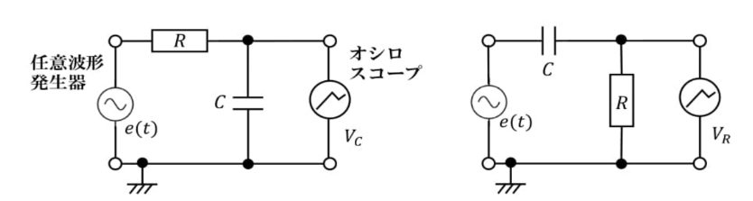
図 1 CR直列回路の測定系

３、実験結果
実験に用いた、コンデンサの静電容量Cは、C＝116.1[nF]であり、
抵抗値Rは、R＝4.35[kΩ]であった。よって、計算により時定数$τ$は、$τ$＝505.03[μs]
であり、遮断周波数fは、f=1.980[kHz]と求めることができる。

以下、観測された波形を図２～5に示す。Ch1が入力側の出力波形であり、Ch2が出力波形となっている。

また、周期が時定数と同程度になる際の、立ち上がり電圧は、コンデンサ側で62％であり、抵抗側では、38.4％となっていた。(コンデンサ側の電圧は、波形図の1目盛りが1.00[V]であることから、3.1[V]と読み取った。)

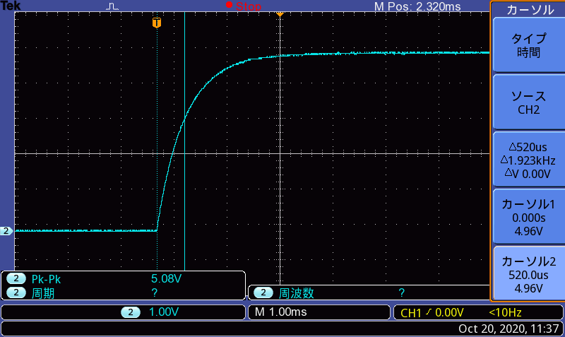
図２ コンデンサ側の積分波形(１Hz)

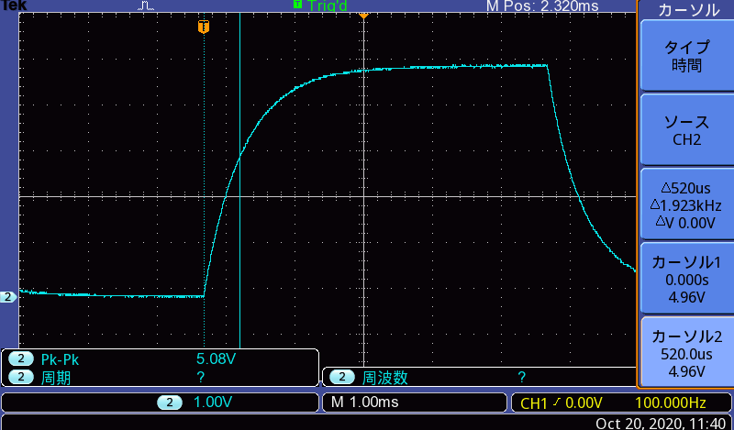
図３ コンデンサ側の積分波形(100Hz)

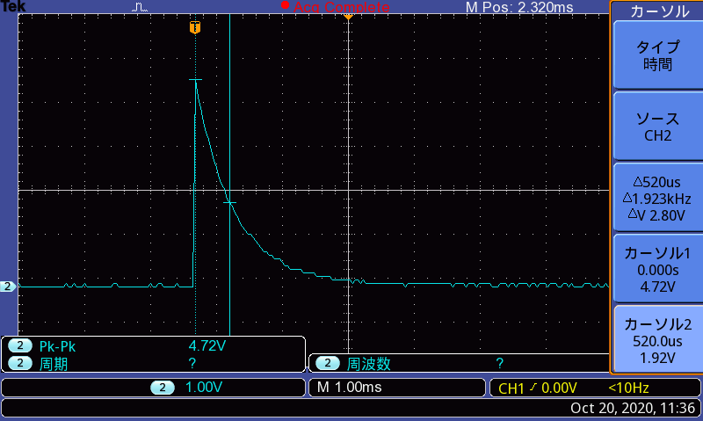
図4 抵抗側の微分波形(１Hz)

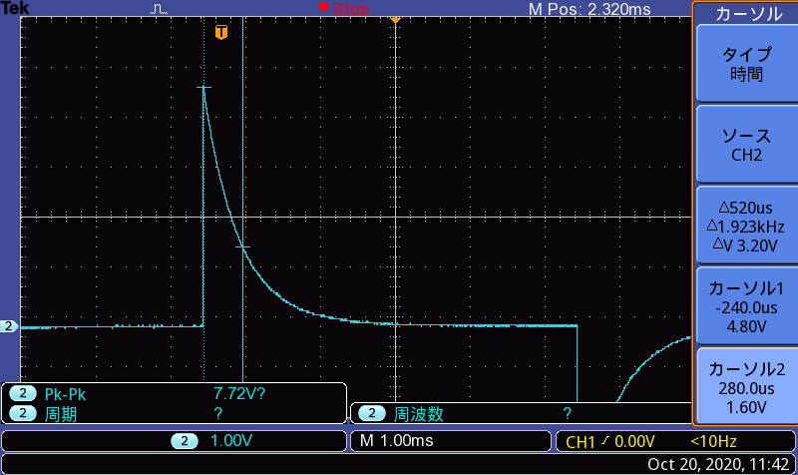
図 5抵抗側の微分波形(100Hz)

４、考察
CR直列回路では、コンデンサ側と抵抗側で反転した変化を見られ、2つを合成すると、入力波形である矩形波が観察されると考えられる。また、コンデンサ側では積分波形となっていて、抵抗側では微分波形となっていた。そして、平滑回路を構成するには、変化の大きい高周波成分をあまり通さない、積分回路を用いるのが適切であると考えられる。

測定３－２－２ 周波数特性の測定
１、実験の目的
ローパスフィルタとハイパスフィルタの出力電圧の違いを観察する。
２、実験方法
測定３－２－１の図1の回路を用いる。周波数を変化させながら、出力電圧を観測する。
３、実験結果
観測された数値を表1にまとめ、グラフにプロットしたものを図8に示す。

表 1 入力周波数と出力電圧の関係

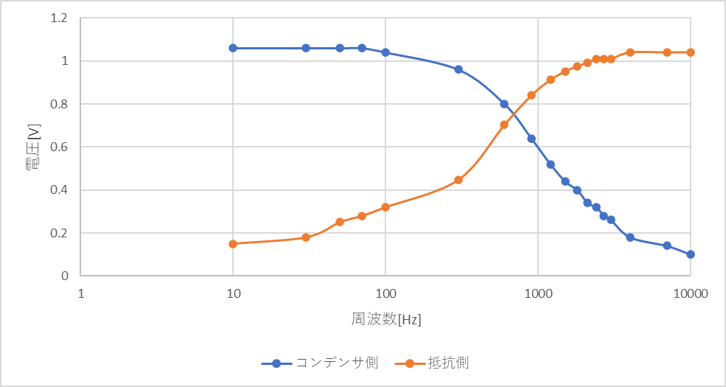
図 8 入力周波数と出力電圧との関係を表すグラフ

４、考察
コンデンサ側は、入力周波数が大きくなるにつれて、出力電圧が小さくなるローパスフィルタであり、抵抗側はコンデンサ側とは逆の、ハイパスフィルターであることが読み取れる。
2つのグラフの交点が、遮断周波数であることを示している。

